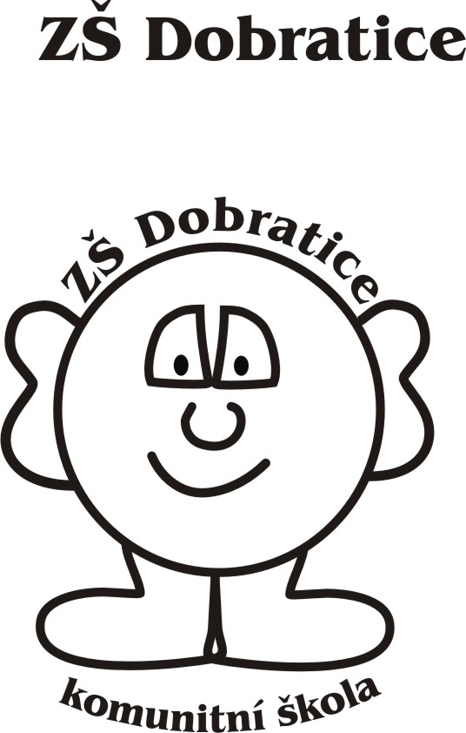
_______________________________________________________

PŘIHLÁŠKA – „Příměstský tábor v Pobeskydí“ – ZŠ a MŠ Dobratice
10. 7. – 14. 7. 2023

Jméno a příjmení dítěte: ………………………………………………………………………...

Datum narození: ……………………….. Bydliště: …………………………………………

Údaje o zákonných zástupcích:

Jméno a příjmení (matka): ……………………………………………………………………..

Datum narození: …………………………… Bydliště: ………………………………………..

Kontakt: ………………………… Email: …………………………………………………….

Jméno a příjmení (otec): ……………………………………………………………………...

Datum narození: …………………………… Bydliště: ………………………………………..

Kontakt: ………………………… Email: …………………………………………………….

V Dobraticích dne…………………………

……………………………………………..
Zákonný zástupce dítěte

